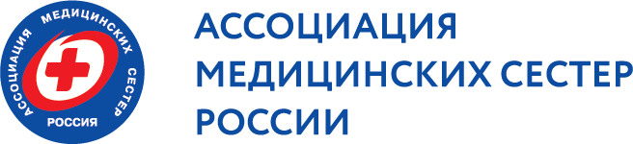
Специализированная секция
«Сестринское дело в онкологии»

«Утверждаю» Президент РАМС Саркисова В.А

ПЛАН РАБОТЫ
СПЕЦИАЛИЗИРОВАННОЙ СЕКЦИИ «СЕСТРИНСКОЕ ДЕЛО В ОНКОЛОГИИ»
Общероссийской общественной организации
«Ассоциации медицинских сестер России» на 2024 год

№ п/п | Мероприятия | Срок исполнения | Участие исполнителей | Ответственный за организацию
- Организационные мероприятия
 | Проведение заседания специализированной секции РАМС «Сестринское дело в онкологии» видеоконференция | Ежеквартально | Члены секции | Председатель секции
 | Проведение всероссийской конференции в рамках форума «For life» | Сентябрь 2023 | Председатель секции  Члены секции | Председатель секции
- Обмен опытом, повышение квалификации
 | Участие во Всероссийских конференциях | Согласно плану РАМС | Председатель секции  Члены секции | Председатель секции
 | Разработка методических рекомендаций и стандартов сестринской деятельности в онкологии | В течение года | Председатель секции  Члены секции | Председатель секции
 | Разработка методических рекомендаций для онкологических пациентов | В течение года | Председатель секции  Члены секции | Председатель секции
 | Участие в VIII Петербургском международном онкологическом форуме «Белые ночи 2022» | Июнь 2023 года | Председатель секции  Члены секции | Председатель секции
 | Содействие, организация и поддержка специализированных секций «Сестринское дело в онкологии» в регионах | В течение года | Председатель секции  Члены секции | Председатель секции
- Информационная и издательская деятельность
 | Подготовка информации для страницы секции в социальных сетях | В течение года | Заместитель председателя Члены секции | Председатель секции
 | Подготовка информационных статей для публикации в журнале «Вестник Ассоциации» | В течение года | Члены секции | Председатель секции
 | Проведение онлайн анкетирования | В течение года | Члены секции | Председатель секции
 | Акция в поддержку Всемирного дня борьбы против рака | Февраль 2023 года | Члены секции | Заместитель председателя секции

Председатель специализированной секции РАМС «Сестринское дело в онкологии»
Зарубина Н.Ю.

